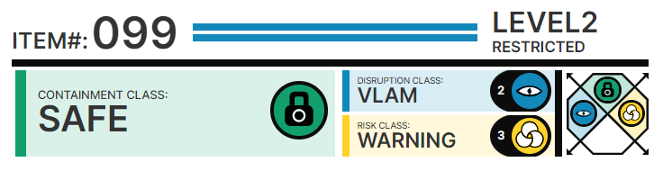

# Особые условия содержания:

SCP-099 содержится в огнеупорном контейнере (1 х 0,75 метра), который закреплён на стене в Галерее 27. В данном участке Галереи должен поддерживаться стандартный климат и влажность. Из-за свойств объекта наблюдать его могут только сотрудники со 2 или более высоким уровнем допуска, только с расстояния не менее 5 метров и не более 5 минут в день. Когда объект не наблюдается, контейнер должен оставаться закрытым на электронный замок.

# Описание:

SCP-099 - это картина размером 73 на 50 сантиметров, названная «Портрет». Она была создана в 1935 году художником-сюрреалистом Рене Магриттом. Оригинальная картина обладает меметическими свойствами, которые вызывают острую паранойю и длительные психологические эффекты у того, кто рассматривает рисунок слишком долго или с расстояния менее 3 метров. Изображение представляет собой простой натюрморт, в который добавлен один глаз, смотрящий прямо на зрителя.

Репродукция картины в настоящее время висит в Музее современного искусства в Нью-Йорке. Чтобы предотвратить появление паранойи, с картины были убраны критические элементы. См. документ 099b для ознакомления с подробным описанием изменений. Точные копии и фотографии оригинальной картины сохраняют её меметические свойства.

Люди, смотрящие на картину слишком долго или со слишком близкого расстояния, подвергаются мании, что все существа, имеющие глаза, или же изображения таких существ, смотрят на них. В крайнем случае они сообщают, что с ними пытаются установить зрительный контакт неодушевлённые предметы.

Данный эффект настолько силён, что субъекты сообщают о зрительном контакте с людьми, которые полностью от них отвернулись. В зависимости от длительности контакта с картиной, подопытные могут даже погибнуть в результате тяжелейшей паранойи и охлофобии.

Приложение

SCP-099 был изъят из частной коллекции Кей Сэйдж, другой художницы-сюрреалистки. Изъятие было проведено МОГ Тета-6 «Розовая пантера». Миссис Сэйдж не была извещена об изъятии и замене объекта, хотя по результатам предварительных исследований можно предположить, что она знала о его свойствах и либо обладала иммунитетом, либо соблюдала меры предосторожности и не подходила слишком близко.

Магритт был ещё жив, когда SCP-099 был помещён в Галерею 27. Он находился под наблюдением Фонда до своей смерти в 1967. Предполагается, что меметический триггер был создан преднамеренно, хотя его эффект и сила, судя по всему, не были предопределены. Фонд изучил остальные работы Магритта и к настоящему времени не обнаружил в них меметических свойств.

# Репродукция для использования в качестве оружия:

[ДАННЫЕ УДАЛЕНЫ].